Тема: «Великая война» и Грюнвальдская битва (6 класс)
1.Жемайтия отошла к Тевтонскому ордену по:
А) Кревской унии Б) Городельской унии В) Салинскому соглашению
Г) Торуньского мира
2.В каком году Тевтонский орден объявил войну Ягайло?
А) 1409 г Б) 1410 г В) 1408 г Г) 1412 г
3.Грюнвальдская битва состоялась:
А) 15 июня 1410 г Б) 15 июля 1410 г В) 15 августа 1410 г Г) 14 июня 1410 г
4.Союзное войско ВКЛ и Польши возглавлял:
А) Витовт Б) Ягайло В) Ян Жижка Г) У. фон Юнгинген
5. Войско Тевтонского ордена возглавлял:
А) Витовт Б) Ягайло В) Ян Жижка Г) У. фон Юнгинген
6.В осаде г.Мальборга участвовали:
А) союзные войска Витовта и Ягайло Б) войска Витовта В) войска Ягайло
Г) осады не было
7.Торуньский мир был заключен в:
А) 1410 г Б) 1411 г В) 1412 г Г) 1413 г
8.Назовите условия Торуньского мира.
9.Кто изображен на картине?
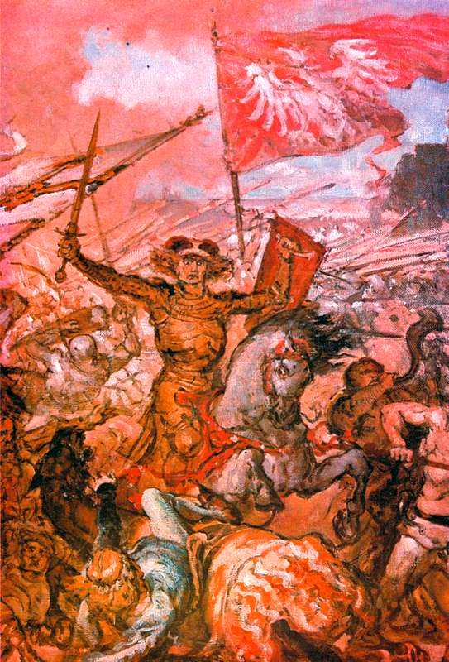
Тема: «Великая война» и Грюнвальдская битва (6 класс)
1.Жемайтия отошла к Тевтонскому ордену по:
А) Кревской унии Б) Городельской унии В) Салинскому соглашению
Г) Торуньского мира
2.В каком году Тевтонский орден объявил войну Ягайло?
А) 1409 г Б) 1410 г В) 1408 г Г) 1412 г
3.Грюнвальдская битва состоялась:
А) 15 июня 1410 г Б) 15 июля 1410 г В) 15 августа 1410 г Г) 14 июня 1410 г
4.Союзное войско ВКЛ и Польши возглавлял:
А) Витовт Б) Ягайло В) Ян Жижка Г) У. фон Юнгинген
5. Войско Тевтонского ордена возглавлял:
А) Витовт Б) Ягайло В) Ян Жижка Г) У. фон Юнгинген
6.В осаде г.Мальборга участвовали:
А) союзные войска Витовта и Ягайло Б) войска Витовта В) войска Ягайло
Г) осады не было
7.Торуньский мир был заключен в:
А) 1410 г Б) 1411 г В) 1412 г Г) 1413 г
8.Назовите условия Торуньского мира.
9.Кто изображен на картине?
